

|  |  |  |  |  |  |
| --- | --- | --- | --- | --- | --- |
| AREA: | MATEMÁTICAS:PENSAMIENTO NUMÉRICO | | Grado 4º de primaria | | Grupo 04 – 01 |
| TEMA: | La sustracción o resta | | | Taller Nº 3 | |
| SEMANA Nº 5 | PERIODO 1 | Fecha de recibido: 8 – 03 – 21 Fecha de entrega: 16 – 03 – 21 | | | |
| PROFESORA | GLORIA PATRICIA MARROQUÍN OSPINA | | | | |

**PROPÓSITO:**

Que los estudiantes analicen y propongan alternativas de solución a problemas de su entorno donde se requiera aplicar las operaciones básicas (sumas, resta, multiplicación y división) para comprender con exactitud situaciones de la vida cotidiana

**MOTIVACIÓN**

Abra los siguientes links para que recuerde la operación de la resta jugando

[**https://aprendomates.com/C2/aResta_2cf/game.html**](https://aprendomates.com/C2/aResta_2cf/game.html)

[**https://www.matesfacil.com/interactivos/primaria/restar/cifras/conllevada/php1.php**](https://www.matesfacil.com/interactivos/primaria/restar/cifras/conllevada/php1.php)

**EXPLICACIÓN**

Observa el siguiente video explicativo.

[**https://www.youtube.com/watch?v=WwrPxhfZBYg**](https://www.youtube.com/watch?v=WwrPxhfZBYg)

Copie en el cuaderno de pensamiento numérico la explicación del proceso de la resta.

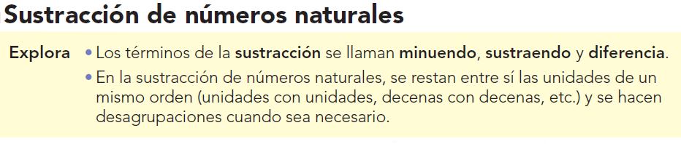

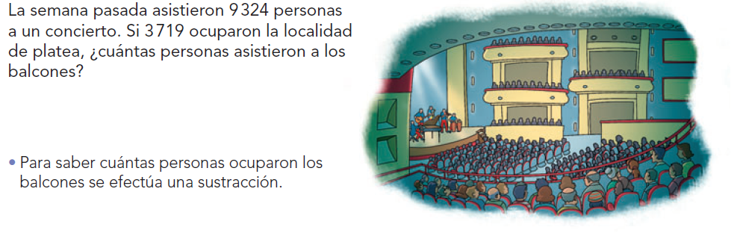

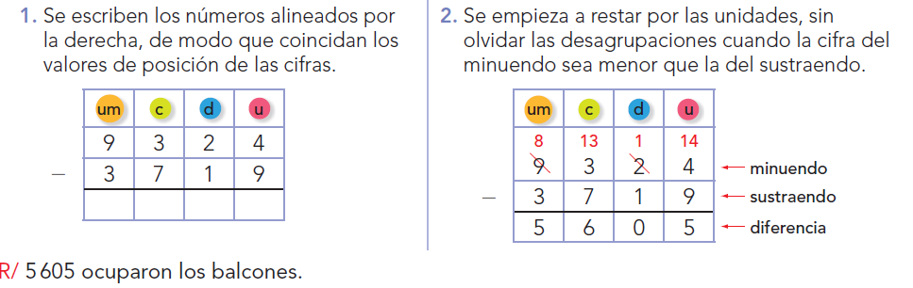

**Comprende**

La **sustracción** es una operación de números naturales, que permite solucionar situaciones en las que se realizan actividades como quitar, disminuir, comparar o buscar diferencias.

En una sustracción se cumple:

Diferencia = minuendo - sustraendo

Minuendo = sustraendo + diferencia

Sustraendo = minuendo - diferencia

**Prueba de la resta**

**En** una sustracción, la suma de la diferencia y el sustraendo es igual al minuendo

Por ejemplo:

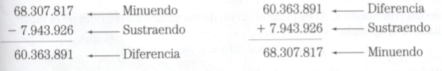

**EJERCICIOS**

Desarrolle los siguientes ejercicios en el cuaderno y luego súbalos a la plataforma del colegio ( Sygescol) en “Tareas propuestas” “Resolver”.

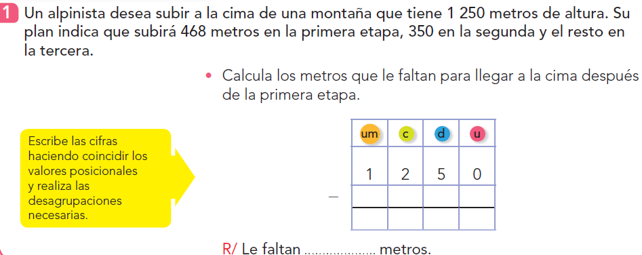

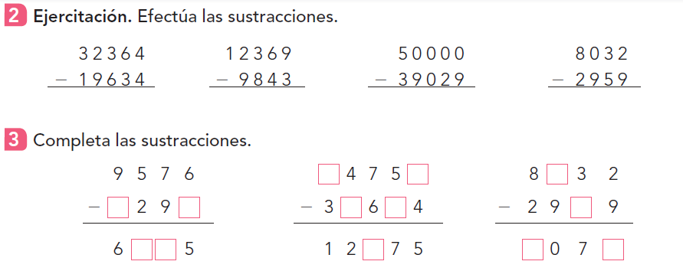

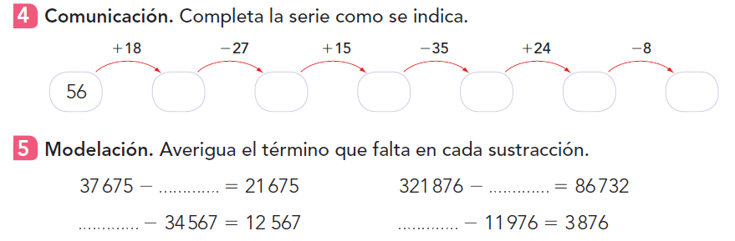

 Efectúe las siguientes restas y compruebe su resultado.

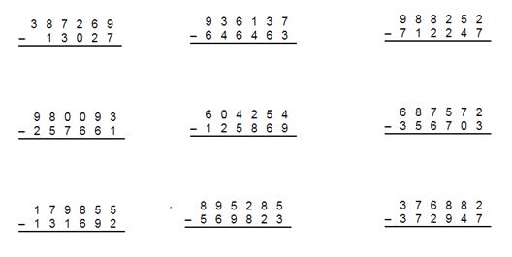

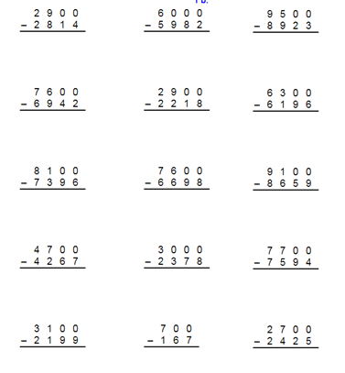

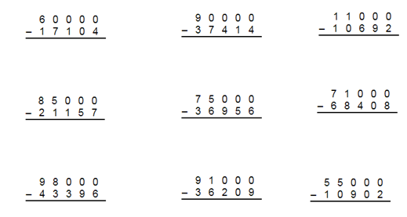

 Resolver las siguientes situaciones

* 2647es el resultado que se obtiene después de haberle sumado 1124 a un número desconocido. ¿Cuál es ese número?
* 2567 es el resultado que se obtiene después de haberle restado 1234 a un número desconocido. ¿Cuál es ese número?
* Salgo a hacer algunas compras con $15280. Si invierto en almuerzos $7960, en útiles escolares $4255 y en transporte $2400 ¿Cuánto dinero gasté? ¿Cuánto dinero me quedó?
* ¿Cuál es el número que sumado a 9.387 da como resultado 127.385?
* El jardín botánico debe podar 1103 árboles de un pequeño municipio. Si ayer podaron 125, y hoy, 67 menos que ayer, ¿Cuántos árboles faltan aún por podar?

**EVALUACIÓN:**

Para la evaluación se tendrán en cuenta los siguientes aspectos:

1. Participación en los encuentros virtuales que se hagan sobre el análisis de los textos que hay en el taller.

2. El correcto desarrollo de los ejercicios.

3. La entrega oportuna de los ejercicios y la buena presentación.

**BIBLIOGRAFÍA**

Matemáticas, Proyecto Sé, grado 4º Programa para la transformación educativa “Todos a aprender”, pág. 20 y 21